Министерство образования и науки Российской Федерации.
Министерство образования Иркутской области.
Областное государственное образовательное казённое учреждение для детей – сирот и детей, оставшихся без попечения родителей, специальная (коррекционная) школа – интернат для детей – сирот и детей, оставшихся без попечения родителей, с ограниченными возможностями здоровья № 6 г. Зима 665388, г.Зима, ул.Березовского, №82

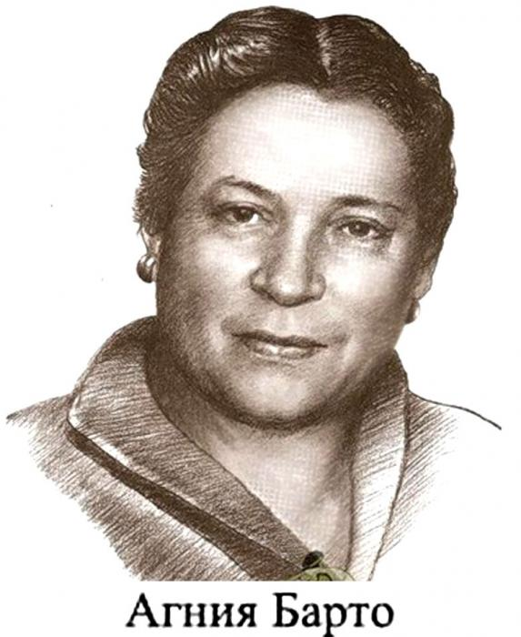

Руководитель проекта:
Закружная С.Ю.

2011 г

Вид проекта: познавательно-творческий

Цель проекта: Познакомить учащихся с жизнью и творчеством А.Барто.

Задачи проекта:
- познакомить с биографией А.Л.Барто;
- формировать читательскую самостоятельность;
- развивать речь детей, обогащать и активизировать их словарный запас;
- воспитывать лучшие нравственные качества: честность, трудолюбие; вежливость, заботливое отношение к окружающим;

Актуальность:
Именно в начальной школе закладываются основы будущей читательской деятельности ребёнка. Поэтому одной из задач, которые мы ставим перед собой – это привитие интереса и любви к чтению. Актуальность заключается в том, что читательские интересы и читательская культура школьников является важнейшими показателями духовного потенциала учащихся и общества. Зачастую дети читают книгу и не обращают внимание на автора, не знают его библиографических сведений. Этим проектом мы хотим пополнить знания младших школьников сведениями об Агнии Барто как о писателе, поэтессе.
Ожидаемый результат:
Формирование библиографических сведений об авторе;
Расширение кругозора учащихся о произведениях А.Барто;
Приобретение детьми навыков пользования художественной литературой.

Инновационность проекта заключается в интеграции урочной и внеурочной деятельности по формированию читательской компетентности детей.

Учебные предметы: чтение, изобразительное искусство, трудовое обучение, пение.

Автор проекта: Закружная Светлана Юрьевна

Продолжительность проекта: 17.01.2011 - 17.02.2011 г.

Участники проекта: учащиеся 3, 4 класса
Форма проведения мероприятия: внеклассная.

Содержание деятельности
Проект предусматривает самостоятельное чтение детьми стихов А.Барто, заучивание наизусть понравившихся, обыгрывание сценок из произведения автора.
При подготовки классного часа «Литературная гостиная Агнии Барто» дети будут готовить рассказы из жизни и творчества Агнии Львовны. Учащиеся продемонстрируют свои знания и получат дополнительные сведения от педагога.
Конкурс стихов пройдет под названием «Наша Таня громко плачет…», где будет оцениваться выразительность, артистизм, индивидуальность чтецов.
Для изодеятельности ученикам будет предложен выбор в исполнении рисунков, это могут быть индивидуальные работы, а также групповые в виде изготовления книжек-малышек.
Заключительным эпатом этого проекта запланирован праздник «День рождения Агнии Барто», который предусматривает обобщение всех полученных сведений об этом авторе, ее стихах. Ребятам будет предложена викторина «Звездный час с Агнией Барто» на знание творчества поэтессы. Всё мероприятие будет сопровождаться презентацией.
Методический материал данного проекта доступен детям с нарушением интеллекта, при его реализации применяется личностно-ориентированный подход к каждому ребенку, детям предлагается выбор их деятельности в зависимости от индивидуальных возможностей, тем самым создается ситуация успеха.
Пути реализации, содержание, оборудование проекта:
1. Портрет писателя.
2. Выставка книг писателя.

3. Звуковое сопровождение стихов А.Барто

7. Чтение книг
8. Классный час «Литературная гостиная Агнии Барто»
9. Рисунки, аппликации, книжки-малышки на тему: «Любимые герои произведений А.Барто»
10. Разучивание стихов и сценок с учащимися.

Программно – техническое обеспечение:
- Мультимедийный ноутбук;
- Мультимедиапроектор;
- Экран.

Результат проекта:
- Классный час «Литературная гостиная Агнии Барто»
- Конкурс чтецов ««Наша Таня громко плачет…»
- Викторина-презентация «Звёздный час с Агнией Барто»
- Творческая мастерская (рисунки, аппликации, изготовление книжек-малышек)
- Праздник «День рождения Агнии Барто» с использованием презентации «Путешествие в страну детства» (22 слайда).

